高 亮 度LED筒 燈
- SDL-12W規格書-

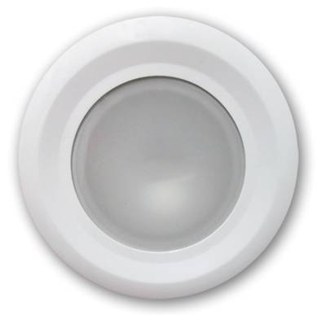
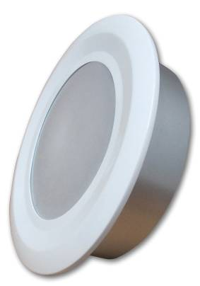
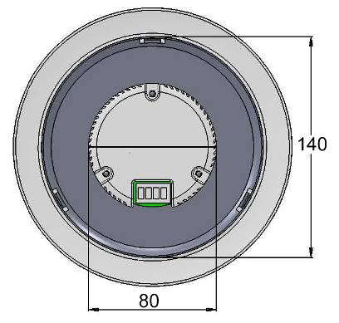
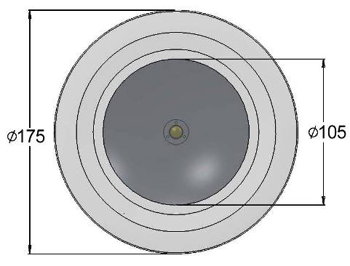
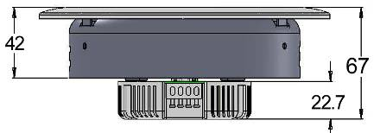
規格

< 規格 >

< 尺寸圖 >
<單位: mm>

< 特色 >

- 輕、薄、單一光源(無重影)；專利申請中。
- 可取代60瓦白熾燈筒燈，最高可省電80%。
- 超薄厚度: 最低可安裝於10公分以下之天花板厚度。
- 多元化設計：可搭配各式建築設計，達到只見光不見燈之美觀效果。
- 適用場所：各種室內場所、辦公室、工廠、商店、餐廳、會議廳、住家環境等。

 |  | TRIAC 調 光 系 列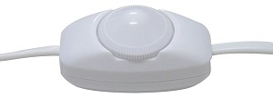
產品型號 | SDL-12W | SDL-12W -T110 | SDL-12W -T220
輸入電壓 | 100~240Vac | 110Vac | 220Vac
輸入電流 | <120 mA | <1200 mA | <60 mA
消耗功率 | 12W ± 10% | 12W ± 10% | 12W ± 10%
使用壽命 | 20000 小時 | 20000 小時 | 20000 小時
產品尺寸 | 67(T) xΦ175 mm | 67(T) xΦ175 mm | 67(T) xΦ175 mm
建議施工圓徑 | Φ150 mm | Φ150 mm | Φ150 mm
建議安裝高度 | 3~4 m | 3~4 m | 3~4 m

顏色 |  | 色溫 | 亮度
暖白 | WarW | 2600 ~ 3300 K | 600 ± 10%
冷白 | ColW | 5300 ~ 7000 K | 660 ± 10%

< 亮度與色溫 >

